15.09.2016
698

На основании статей 8, 43, 45, 46, 56, 57 Градостроительного кодекса
Российской Федерации, статей 11, 33 Правил землепользования и застройки
города Перми, утвержденных решением Пермской городской Думы от 26 июня 2007 г. № 143, с учетом протокола публичных слушаний от 14 июля 2016 г.,
заключения о результатах публичных слушаний от 10 августа 2016 г.
администрация города Перми ПОСТАНОВЛЯЕТ:
1. Утвердить прилагаемый проект межевания территории, ограниченной ул.Ленина, ул.Плеханова, ул.Екатерининской, ул.Хохрякова в Дзержинском
районе города Перми (далее – проект межевания территории).
2. Признать утратившим силу постановление администрации города Перми от 31 декабря 2013 г. № 1293 «Об утверждении документации по планировке
территории, ограниченной набережной реки Камы – левый берег, ул.Николая Островского, ул.Ленина, ул.Максима Горького, ул.Пушкина, ул.Сибирской, ул.Краснова, ул.Куйбышева, ул.Революции, шоссе Космонавтов, ул.Подгорной, ул.Екатерининской, ул.Окулова, ул.Решетниковский спуск в Дзержинском,
Ленинском и Свердловском районах города Перми, территории общего пользования в пределах границ ул.Попова, ул.Петропавловской, ул.Ленина в Ленинском районе города Перми» в части проекта межевания территории части территории, ограниченной ул.Ленина, ул.Плеханова, ул.Екатерининской, ул.Хохрякова
в Дзержинском районе города Перми.
3. Департаменту градостроительства и архитектуры администрации города Перми разместить настоящее постановление в информационной системе обеспечения градостроительной деятельности города Перми.
4. Функциональным и территориальным органам, функциональным подразделениям администрации города Перми в своей деятельности руководствоваться утвержденным проектом межевания территории.
5. Настоящее постановление вступает в силу с даты официального опубликования в печатном средстве массовой информации «Официальный бюллетень органов местного самоуправления муниципального образования город Пермь».
6. Управлению по общим вопросам администрации города Перми обеспечить опубликование настоящего постановления в печатном средстве массовой информации «Официальный бюллетень органов местного самоуправления муниципального образования город Пермь».
7. Контроль за исполнением настоящего постановления возложить на заместителя главы администрации города Перми-начальника департамента градостроительства и архитектуры администрации города Перми Ярославцева А.Г.

И.о. главы администрации города Перми А.В. Шагап

УТВЕРЖДЕН
постановлением администрации
города Перми
от 15.09.2016 № 698

ПРОЕКТ МЕЖЕВАНИЯ
территории, ограниченной ул.Ленина, ул.Плеханова, ул.Екатерининской, ул.Хохрякова в Ленинском районе города Перми

Пояснительная записка

Цель подготовки проекта межевания территории – установление границ
застроенных земельных участков и границ незастроенных земельных участков,
на которых расположены объекты капитального строительства (многоквартирные жилые дома).
Подготовка проекта межевания осуществлялась с учетом красных линий, установленных проектом планировки территории, утвержденным постановлением администрации города Перми от 31 декабря 2013 г. № 1293 «Об утверждении
документации по планировке территории, ограниченной набережной реки Камы – левый берег, ул.Николая Островского, ул.Ленина, ул.Максима Горького, ул.Пушкина, ул.Сибирской, ул.Краснова, ул.Куйбышева, ул.Революции, шоссе Космонавтов, ул.Подгорной, ул.Екатерининской, ул.Окулова, ул.Решетниковский спуск в Дзержинском, Ленинском и Свердловском районах города Перми, территории общего пользования в пределах границ ул.Попова, ул.Петропавловской, ул.Ленина в Ленинском районе города Перми».
Подготовка проекта межевания территории необходима для оформления
в собственность земельного участка под многоквартирным домом
по ул.Ленина,96 и его дальнейшего перераспределения с ранее предоставленным земельным участком, приведение границ земельного участка до фактически
используемых.
Границы земельных участков № 4, 5, 6, 8, 10, 14, 16, прошедших государственный кадастровый учет, проектом межевания оставлены без изменений.
Проектом межевания территории предлагается образование земельных участков под многоквартирными жилыми домами путем перераспределения ранее предоставленных земельных участков с земельными участками, находящимися
в муниципальной собственности, с учетом установленных красных линий и фактического землепользования (участки № 1, 3, 12, 14), под магазин (№ 13),
под гаражи (№ 11).
Проектом межевания территории предлагается образовать земельные участки под многоквартирными домами по ул.Ленина,96, 98 (№ 1, 3) с учетом нормативной площади. Расчет площади земельных участков проводится с учетом
фактического землепользования исходя из градостроительных норм и правил, действовавших на период застройки.
Расчет нормативного размера земельных участков под многоквартирными жилыми домами произведен на основании СП 30-101-98 «Методические указания по расчету нормативных размеров земельных участков в кондоминиумах».
В основу Методических указаний по расчету нормативных размеров земельных участков в кондоминиумах положен принцип определения величины удельных показателей земельной доли для зданий разной этажности на основе градостроительных нормативов различных периодов массового жилищного строительства. Удельный показатель земельной доли представляет собой площадь жилой территории в границах планировочной единицы, приходящейся на кв.м общей площади жилых помещений, входящих в состав кондоминиума.
Нормативная площадь участка под многоквартирным домом
по ул.Ленина,96 составляет 2627*1,34 = 3520 кв.м, где 2627 – жилая площадь многоквартирного дома, 1,34 – удельный показатель земельной доли.
Площадь предоставленного в настоящее время земельного участка с кадастровым номером 59:01:4410222:19 составляет 1499 кв.м, что ниже нормативной площади более чем в 2 раза. Предусмотренная проектом межевания территории площадь 3549 кв.м позволяет сократить дефицит территории.
Нормативная площадь участка под многоквартирным домом
по ул.Ленина,98 составляет 3424,3*1,34 = 4588,5 кв.м, где 3424,3 – жилая площадь многоквартирного дома, 1,34 – удельный показатель земельной доли.
В настоящее время площадь земельного участка с кадастровым номером 59:01:4410222:16 составляет 1828 кв.м, что ниже нормативной площади в 3 раза. Предложенная проектом межевания площадь 4056 кв.м позволяет сократить
дефицит территории.
Участок № 7 сформирован под существующий объект недвижимости – центральный тепловой пункт.
Участки № 2, 4 – под внутриквартальный проезд к существующим объектам недвижимости.

Чертеж межевания территории
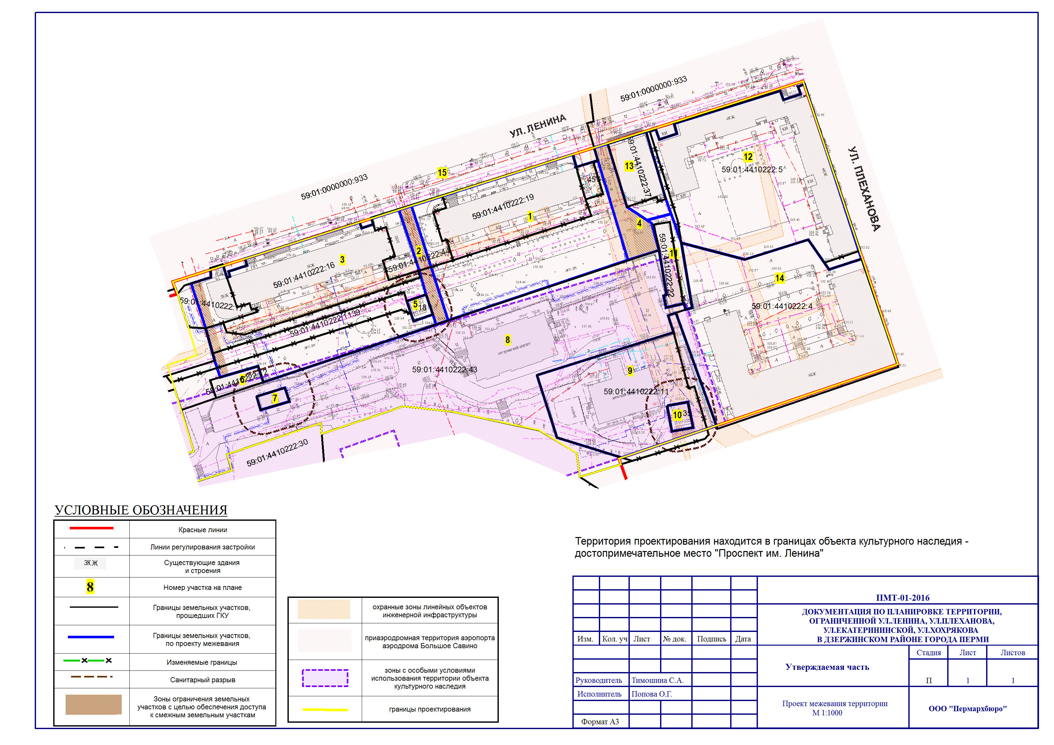
Экспликация образуемых и изменяемых земельных участков

№ | Кадастровый  номер земельного участка | Местоположение земельного  участка | Правообладатель | Вид права | Вид разрешенного использования  земельного участка | Площадь исходного земельного участка, кв.м | Площадь  по проекту, кв.м | Примечание

1 | 2 | 3 | 4 | 5 | 7 | 8 | 9 | 10
1 | - | г.Пермь,  Дзержинский район, ул.Ленина,96 | собственники  жилых и нежилых помещений  в многоквартирном доме | собственность | под многоквартирный жилой дом | 1499,00 | 3549 | образован из земельного участка с кадастровым номером 59:01:4410222:19 и городских земель, в том числе сформированных земельных участков 59:01:4410222:45, 59:01:4410222:44
2 | - | г.Пермь,  Дзержинский район, ул.Ленина | - | - | под внутриквартальный проезд | - | 237 | без изменений
3 | - | г.Пермь,  Дзержинский район, ул.Ленина,98 | собственники  жилых и нежилых помещений  в многоквартирном доме | собственность | под многоквартирный жилой дом | 1828,00 | 4056 | образован из ранее предоставленного земельного участка  с кадастровым номером 59:01:4410222:16 и городских земель, в том числе сформированных земельных участков 59:01:4410222:1139, 59:01:4410222:44, 59:01:4410222:17
4 | - | г.Пермь,  Дзержинский район, ул.Ленина | - | - | под внутриквартальный проезд  и контейнерную площадку | - | 384 | образован за счет городских земель
5 | 59:01:4410222:18 | г.Пермь,  Дзержинский район, ул.Ленина,98а | открытое акционерное общество «Межрегиональная распределительная сетевая компания Урала» | аренда | под трансформаторную подстанцию | 70,00 | 70 | без изменений
6 | 59:01:4410222:12 | г.Пермь,  Дзержинский район, ул.Плеханова,39г | собственники  гаражей | долевая  собственность | под гаражи-боксы  и овощные  ямы-боксы | 129,00 | 129 | без изменений
7 | - | г.Пермь,  Дзержинский район, улПлеханова,39а | - | - | под центральный тепловой пункт | нет | 68 | образован за счет городских земель
8 | 59:01:4410222:43 | г.Пермь,  Дзержинский район, ул.Плеханова,39а | религиозная организация Пермский Успенский женский монастырь Пермской Епархии Русской Православной Церкви Московского  Патриархата | собственность | свидетельство  о государственной регистрации права № 59-59/020-59/020/303/2015-1381/2 от 05.08.2015 | 6678,00 | 6678 | без изменений
9 | 59:01:4410222:11 | г.Пермь,  Дзержинский район, ул.Плеханова,39/5 | религиозная организация Пермский Успенский женский монастырь Пермской Епархии Русской Православной Церкви Московского  Патриархата | собственность | под здание церкви | 2209,00 | 2289 | образован из ранее предоставленного земельного участка  с кадастровым номером 59:01:4410222:11 и городских земель
10 | 59:01:4410222:35 | г.Пермь,  Дзержинский район, ул.Плеханова,29 | открытое акционерное общество «Межрегиональная распределительная сетевая  компания Урала» | аренда | под трансформаторную подстанцию | 89,00 | 89 | без изменений
11 | - | г.Пермь,  Дзержинский район, ул.Плеханова,39в | собственники  гаражей | долевая  собственность | под гаражи-боксы  и овощные  ямы-боксы | 189,00 | 342 | образован из ранее предоставленного земельного участка  с кадастровым номером 59:01:4410222:22 и городских земель
12 | - | г.Пермь,  Дзержинский район, ул.Ленина,94 | собственники  жилых и нежилых помещений в многоквартирном  доме | собственность | под многоквартирный жилой дом | 3897,00 | 3995 | образован из ранее предоставленного земельного участка  с кадастровым номером 59:01:4410222:5 и городских земель
13 | - | г.Пермь,  Дзержинский район, ул.Ленина,96а | Хоменко  Жан Маалекович | собственность | под 1-этажное  с цокольным этажом кирпичное здание закусочной  с магазином промышленных товаров (лит. А, А1, а1) | 423,00 | 515 | образован из ранее предоставленного земельного участка  с кадастровым номером 59:01:4410222:37 и городских земель
14 | 59:01:4410222:4 | г.Пермь,  Дзержинский район, ул.Плеханова,39 | собственники  жилых и нежилых помещений в многоквартирном  доме | собственность | под многоквартирный жилой дом | 4478,00 | 4478 | без изменений
15 | 59:01:0000000:933 | г.Пермь,  Дзержинский район, ул.Ленина | муниципальное образование  город Пермь,  муниципальное казенное учреждение «Пермблагоустройство» | муниципальная собственность / постоянное бессрочное пользование | для капитального ремонта  автомобильной  дороги | 21840,00 | 21840 | без изменений

